Белорусский государственный технологический университет

Кафедра Информационных Систем и Технологий

**Курс «Операционные системы и системное программирование»**

**Лабораторная работа 1. РАБОТА С КОМАНДАМИ DOS**

Выполнил: Сазановец Я.И.

ФИТ 3 курс 4 группа

Минск 2018

**ЧАСТЬ 1.**

**Задание №1а.** Исследовать основные способы применения команды копирования **Copy** на конкретных примерах.

1. Копирование всех файлов с расширением .txt.



2. Копирование файла в этот же директорий. /-Y – Обязательный запрос подтверждения на перезапись существующего конечного файла.

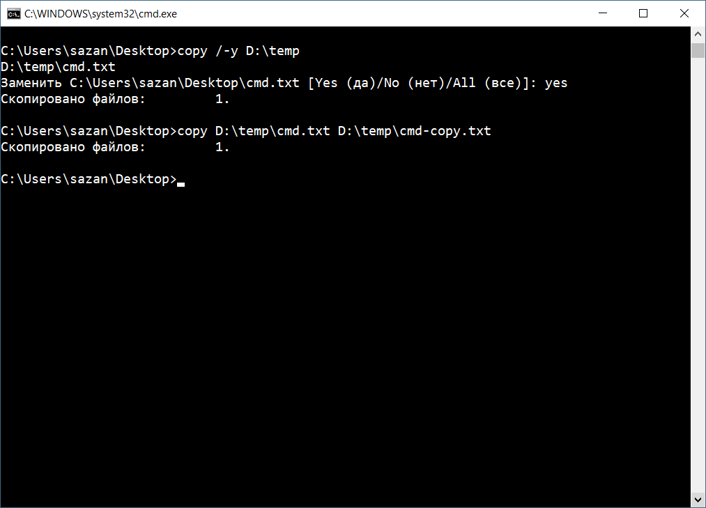

3. Создание копии файла (cmd.txt) с другим именем (cmd-copy).



4. Объединение двух файлов в один (cmd-merged). Предыдущие файлы (cmd.txt, cmd-copy.txt) не изменяются.



5. Создание файла и запись в него текста, введенного в консоль.



6. Создание файла new.txt на основе файла t.txt с добавлением в него текста, введенного в консоль.

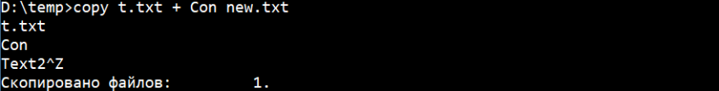

**Задание №1б.** Исследовать основные способы применения команды копирования **Xcopy** на конкретных примерах.

Команда **XCOPY** используется для копирования файлов и каталогов с сохранением их структуры. По сравнению с командой **COPY** имеет более широкие возможности и является наиболее гибким средством копирования.

1. **/H** - Копирование, среди прочих, скрытых и системных файлов.

**/S** - Копирование только непустых каталогов с подкаталогами.

/**E** - Копирование каталогов с подкаталогами, включая пустые. Эквивалентен сочетанию ключей /S /E. Совместим с ключом /T.





2. Копировние дерева каталогов, включая пустые.

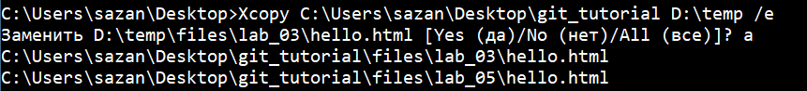

3. Скопировали все файлы с атрибутами «архивный» и «только для чтения» с сохранением этого атрибута для файлов-результатов.

**/A** - Копирование только файлов с установленным архивным атрибутом; сам атрибут при этом не изменяется.

/**K** - Копирование атрибутов. При использовании команды XСOPY обычно сбрасываются атрибуты "Только для чтения".



4. Копирование всех файлов, а также подкаталогов с датой позднее определенной. Отображение списка файлов в процессе копирования.

**/L** - Вывод имен копируемых файлов.

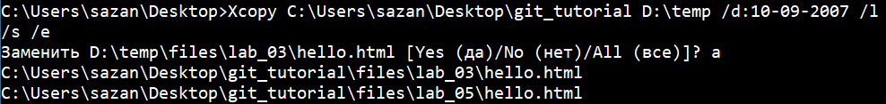

**Задание №1в.** Исследовать основные способы применения команды перемещения **Move** на конкретных примерах.

1. Перемещение файла.



**Задание №1г.** Исследовать основные способы применения команды замены **Replace** на конкретных примерах.

1. Заменили файлы в каталоге - назначения d:\Temp\ Second файлами, расположенными в каталоге - источнике d:\Temp\First\, осуществив подтверждение замены (/p).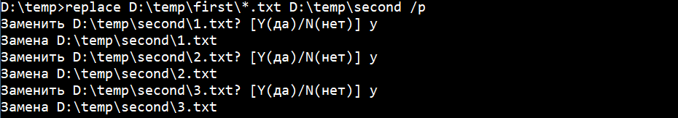

2. Заменили файлы с более ранней датой модификации (/u) и путем - *назначения* d:\Temp\Second\ файлами, расположенными в каталоге - *источнике* d:\Temp\First\.



3. Активировали атрибут «только для чтения» (+r) у третьего по порядку файла в каталогах d:\Temp\First\ и d:\Temp\Second\. Заменили третий по порядку файл в каталоге - *назначения* d:\Temp\Second\ файлом, расположенным в каталоге - *источнике* d:\Temp\First\.

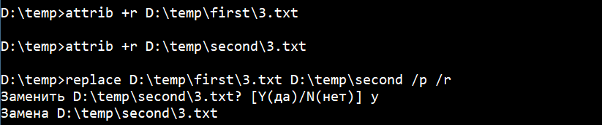

**Задание №1д.** Исследовать основные способы применения команды переименования **Ren (Rename)** на конкретных примерах.

1. Изменили расширение всех скопированных файлов, заданных путем D:\Temp\, на bmp.



2. Переименовали текстовый файл, заданный путем d:\Temp\, в файл с именем Renamed.Ren.



3. Сравнили два текстовых файла. Результат сравнения выведен в файл Result.txt.



**Задание №1ж.** Исследовать основные способы применения команд удаления **Del (Erase)** на конкретных примерах.

1. Удалили файл 1.txt из D:\Temp\, запросив подтверждение на удаление.



2. Удалили все файлы с атрибутами «Архивный» и «Системный», расположенные в месте, заданном путем D:\Temp\.



3. Удалили все файлы.



4. Удалили все оставшиеся файлы, включая каталоги, расположенные в месте, заданном путем D:\Temp\.

/f- принудительное удаление файлов, доступных только для чтения.

/s – удаление указанных файлов из всех подкаталогов.

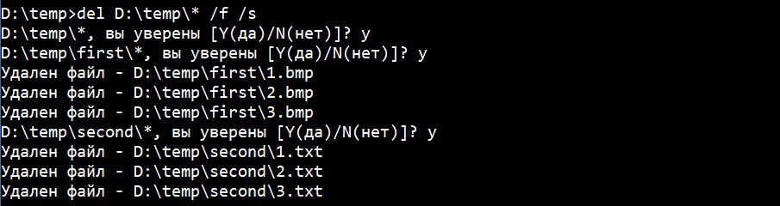

**Задание №1з.** Исследовать основные способы применения команды **Dir** на конкретных примерах.

1. Вывели постранично содержимое каталога C:\Windows\, включая вложенные подкаталоги и файлы(/s), (/p)- пауза после заполнения экрана.

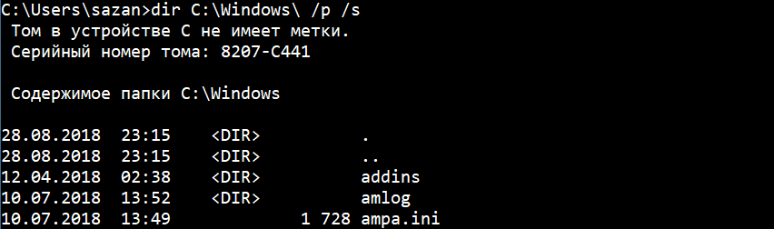

2. Вывели постранично все каталоги и файлы на локальном диске D: в алфавитном порядке с сортировкой по столбцам и паузой после заполнения каждого экрана.

**/O** - Сортировка списка отображаемых файлов.  
  
Порядок: **N** По имени (алфавитная), **S** По размеру (сперва меньшие), **E** По расширению (алфавитная), **D** По дате (сперва более старые), **G** Начать список с каталогов. Префикс "-" имеет значение **НЕ**

**/D** - Вывод списка в несколько столбцов с сортировкой по столбцам.

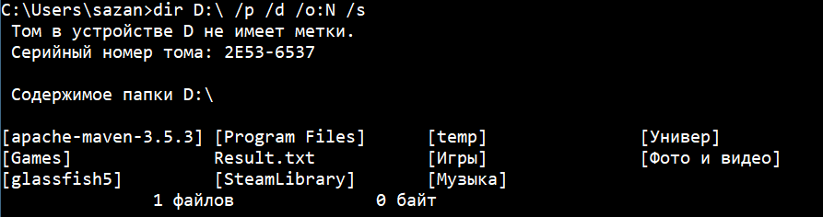

3. Вывели все файлы с расширением .doc на локальном диске D: в алфавитном порядке с сортировкой по колонкам(/w). Вывод осуществили в файл DocFiles.txt.



4. Вывели все каталоги и подкаталоги на локальном диске C: в алфавитном порядке. Результат добавили в файл DocFiles.txt.



5. Добавили сведения о владельцах файлов системного каталога C:\Windows\ в файл DocFiles.txt.

**/Q** - Вывод сведений о владельце файла.



**Задание №1и.** Исследовать основные способы применения команды перехода в другой каталог **Cd (ChDir)** на конкретных примерах

1. Сменили текущий каталог на другой.



2. Переход на уровень выше.



3. Перешли из подкаталога …\ first на два уровня выше.



4. Сменили текущий локальный диск на диск C.



**Задание №1к.** Исследовать основные способы применения команды создания каталога **Md (MkDir)** на конкретных примерах.

1. Создали каталог kil на диске D.



2. Единожды воспользовавшись командой, создали каталог, полный путь к которому задан следующим образом D:\Temp\MyFiles\MyFolder\.



**Задание №1л.** Исследовать основные способы применения команды удаления каталога **Rd (RmDir)** на конкретных примерах.

1. Удалили подкаталог.



2. Скопировали все текстовые файлы.

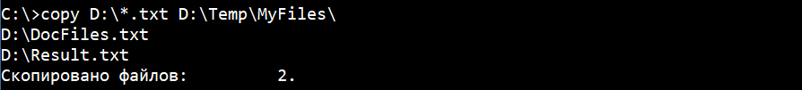

3. Удалили каталог вместе с файлами.

/s- удаление дерева каталогов, т.е. не только указанного каталога, но и всех содержащихся в нем файлов и подкаталогов.

/q- отключение запроса подтверждения при удалении дерева каталогов с помощью ключа /s.



**Задание №2а.** Исследовать основные способы применения команд создания **Label** и отображения **Vol** метки тома (имени диска) на конкретных примерах.

1. Отобразили метку тома, по умолчанию присвоенную 3,5” гибкому диску, находящемуся в накопителе.



2. Присвоили новую метку тома 3,5” гибкому диску.



3. Отобразили новую метку тома.



**ЧАСТЬ 2.**

1. Команда **type** выводит содержимое файла; **more** позволяет выводить по частям.

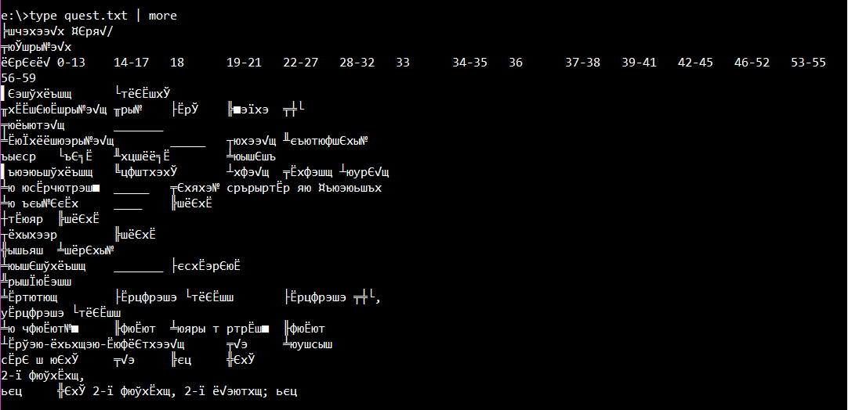

2. Команда **ren** переименовывает файл: первый атрибут – старое название файла, второй – новое название.







3. Команда **attrib** используется для установки и изменения атрибутов файла и папки.

Чтобы посмотреть все возможные атрибуты, введём в командной строке **attrib /?**

Делаем файл **quest.txt** скрытым. Его нельзя будет увидеть с помощью команды **dir**.



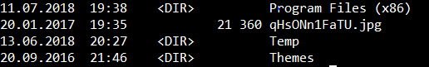

Делаем файл **quest.txt** видимым.

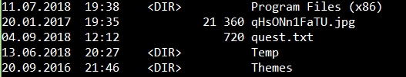

4. Команда **con** служит для создания файла с консоли и ввода в него текста.

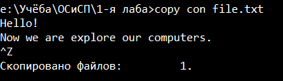

5. Команда изменения цвета экрана и текста





6.



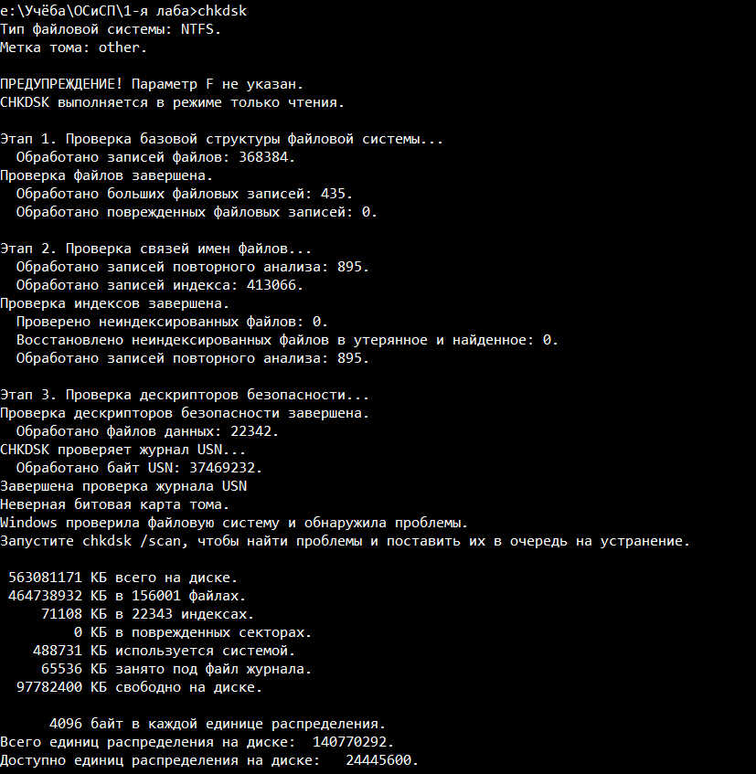

7. Команда **find** производит поиск строки в файле

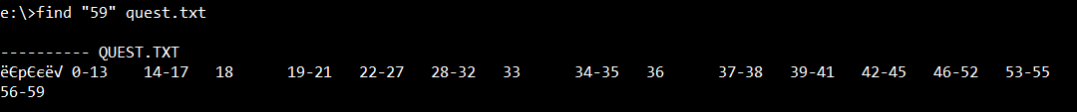

**ЗАДАНИЕ**

1). Список студентов:

Plavilo 001

Slivka 002

Korneyev 003

Jiestov 004

Yotynov 005

Yirkent 006

Yachmenskiy 007

2). Ищем студента «**Slivka**»:

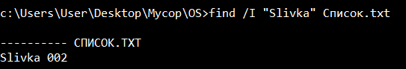

3). Дописываем в файл двух студентов:

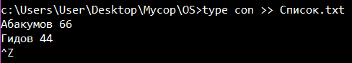

Выводим отсортированный список:

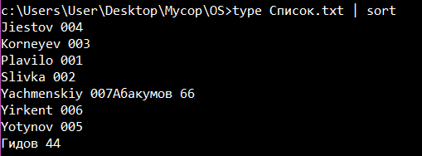

8. Ищем «Абакумов» с помощью **findstr:**



9. Выполняем команду **tree | more:**

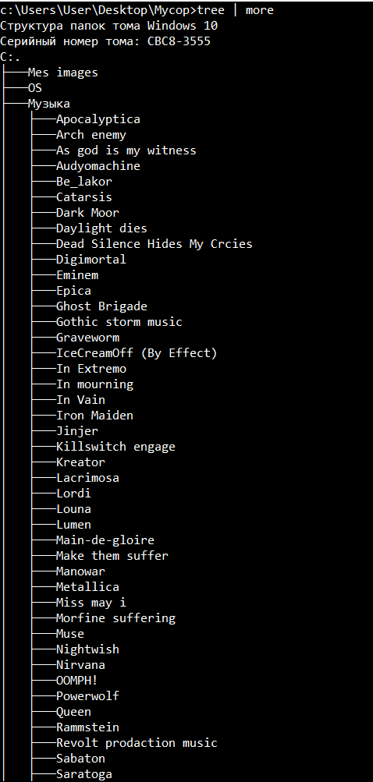

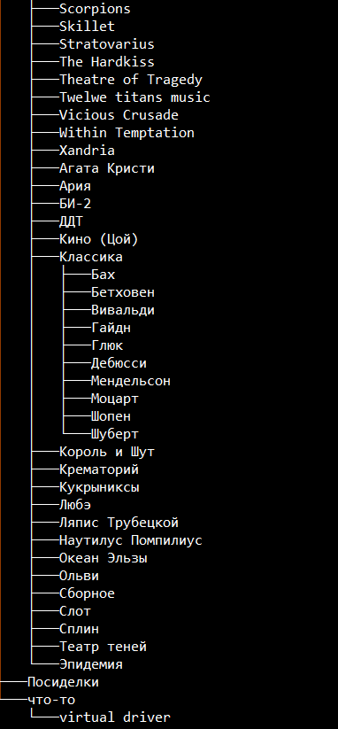

10. **Start desk.cpl**



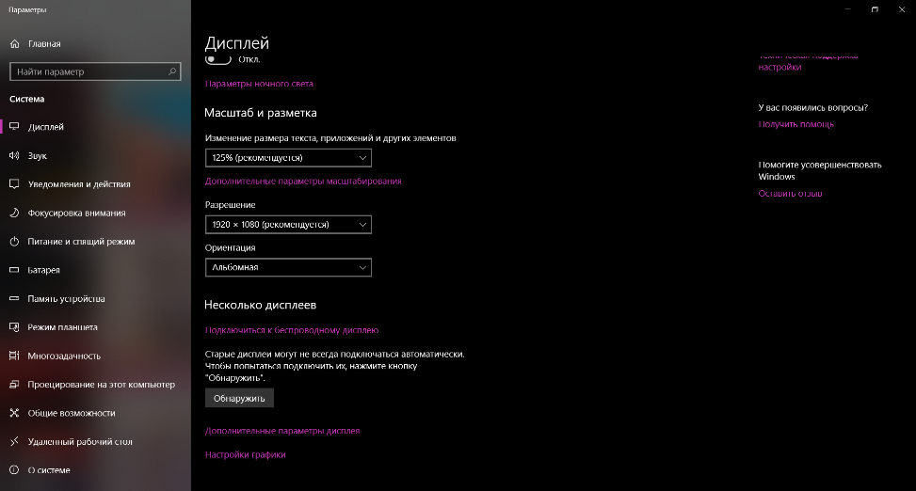

11. **start sysdm.cpl**

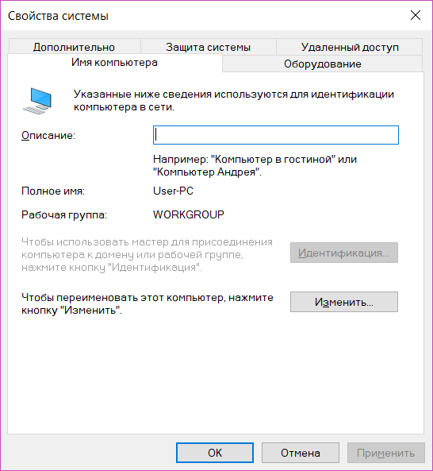

12. Команда **mem**

13. Команда **taskkill**

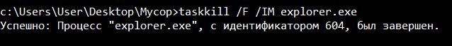

14. Команда **prompt $v**

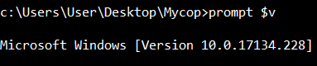

15. Команда **systeminfo**

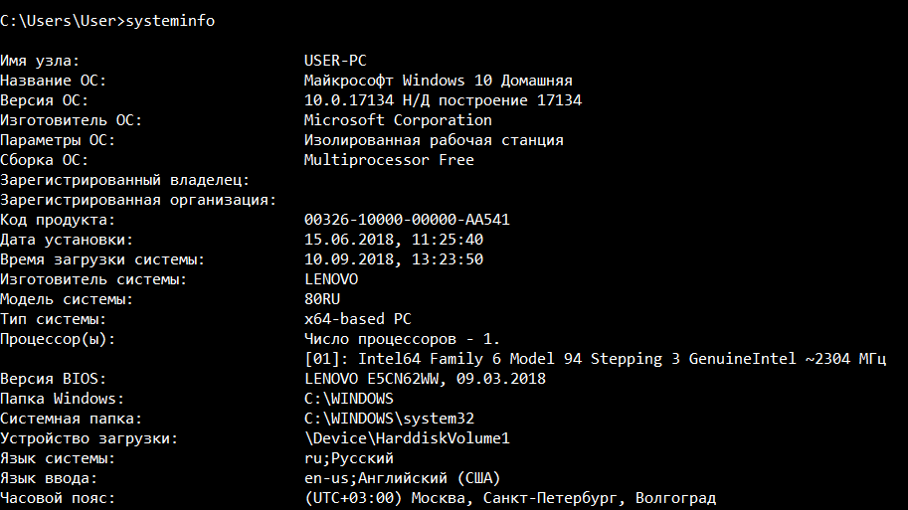

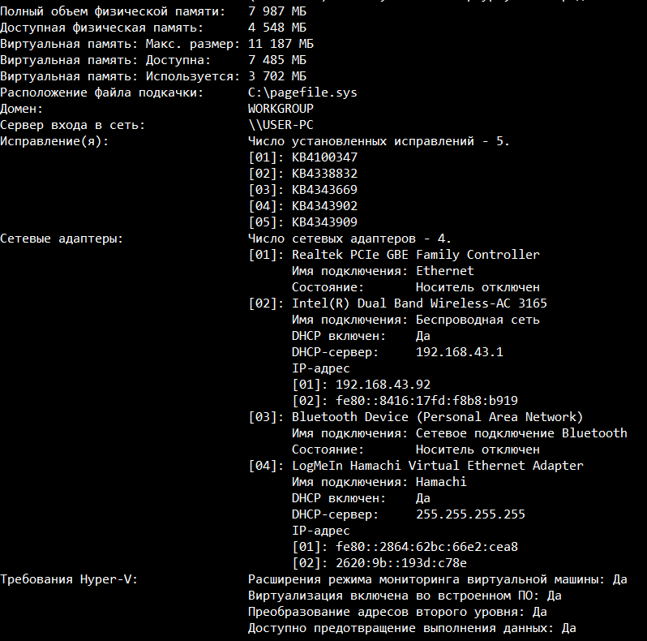

16. Команда **tasklist**

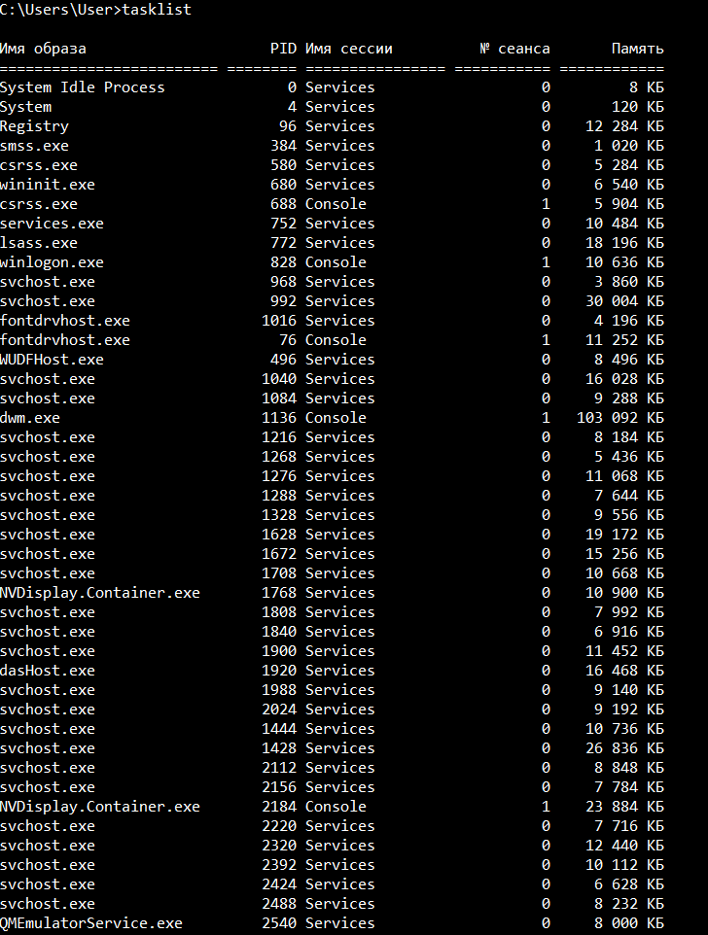

Вывод версии BIOS в файл:

